# Chronos

## Über diese Anwendung

Chronos soll helfen einen persönlichen Überblick über die eigene Arbeitszeit des Tages zu erhalten.  
Dieses Tool soll als tägliches Helferlein für den Anwender dienen, einen schnellen Überblick schaffen und die gesetzlich erlaubte, maximale Arbeitszeit (auch ohne Internet oder offene Webseiten) im Blick zu behalten. **Bitte beachten: Rechtlich bindend ist nur das System des Arbeitgebers!**  
Laut dem Urteil des Arbeitsgerichtes Emden hat der Arbeitgeber die Verpflichtung ein „objektives, verlässliches und zugängliches Zeiterfassungssystem“ einzurichten. Das gilt auch für Außendienstler oder im Homeoffice.

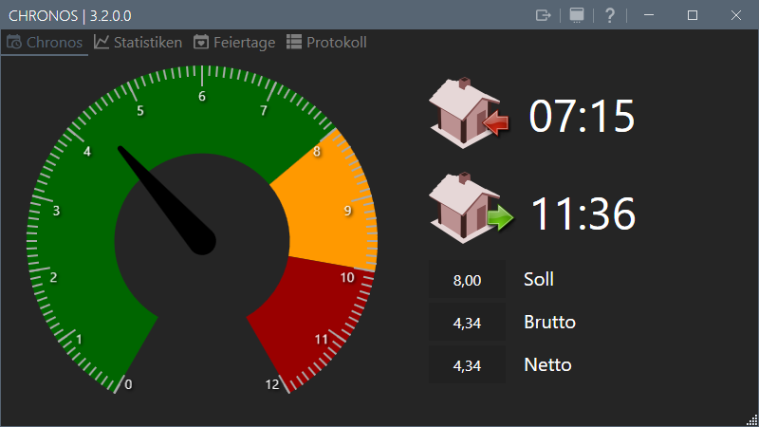

## Datenschutz

Dieses Programm speichert die Zeiten lediglich **LOKAL** **im PROFIL-Ordner des Anwenders**. Es werden keine weiteren benutzerspezifischen Daten gespeichert.  
**Alternativ** lässt sich das Programm in einen **portablen Modus** schalten. Die Zeiten werden dann in das **Programmverzeichnis** geschrieben.

## Funktionsweise

Das Programm legt beim Start den Zeitpunkt des Arbeits-Beginns des aktuellen Tages an und aktualisiert dann den Zeitpunkt des Arbeits-Endes im Minutentakt, bis das Programm geschlossen wird. Das Programm sollte im Idealfall beim Anmelden des Benutzerprofils gestartet werden (Autostart) und durch abmelden aus dem Benutzerprofil (oder manueller Beendigung der Anwendung) gestoppt werden. Es werden automatisch 30 Minuten von der Netto-Arbeitszeit abgezogen da diese Pause dem Mitarbeiter rechtlich zusteht und nicht als Arbeitszeit gilt.

### Funktionen

* Übersicht auf der Startseite
  + Gauge/Tacho für die Stundenanzeige
  + Eintrittszeit (Start der Anwendung)
  + Austrittszeit (Wird bis zum Beenden der Anwendung aktualisiert)
  + Soll- Brutto- und Netto-Stundenansicht
* Statistiken
* Tabellarisch mit Gesamtarbeitszeit für Woche/Monat/Jahr
* Grafisch (einstellbar/Balkendiagramm)
* Übersicht über die kommenden gesetzlichen Feiertage des Jahres

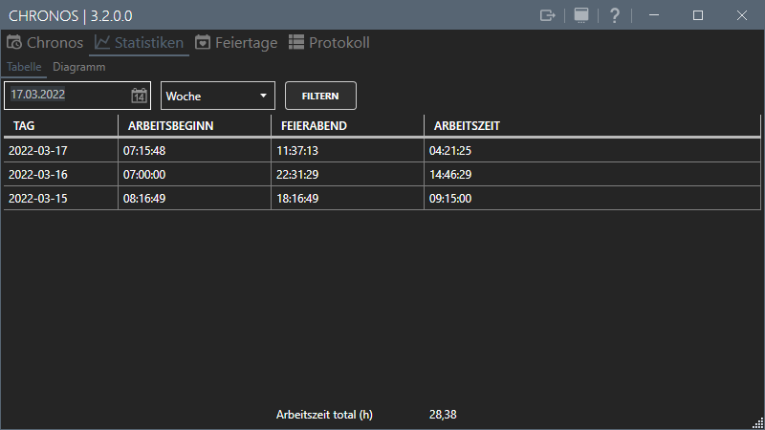

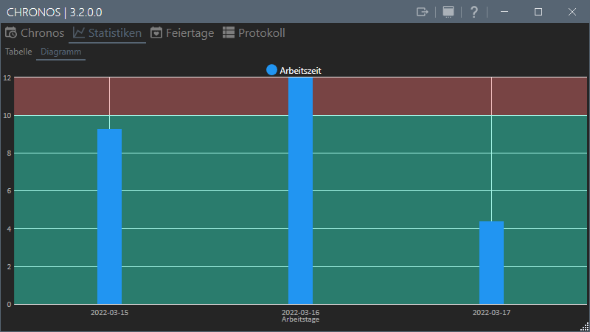

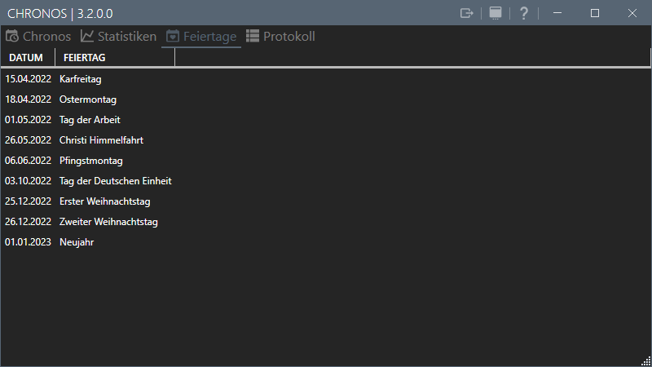

### Einstellungen

Die Einstellungsseite bietet folgende Möglichkeiten:

* Die eigene Arbeitszeit (in Stunden) einzutragen
* Die maximale Arbeitszeit (ist auf die rechtlich erlaubten 10 Stunden voreingestellt)
* Speicherintervall der Arbeitszeit in die lokale Datenbank (Anwendungsneustart nötig!)
* Starten mit Windows (Ja/Nein)
* Minimiert starten (Ja/Nein)
* Alarmfunktion (Bei Überschreitung des gesetzten Schwellwerts gibt es 3 mal Warnmeldung und -sounds, danach permanent kritische Alarmmeldung und -sounds)
* Chronos Export Ordner im Standard-Dokumentenordner oder im eigenen Ziel

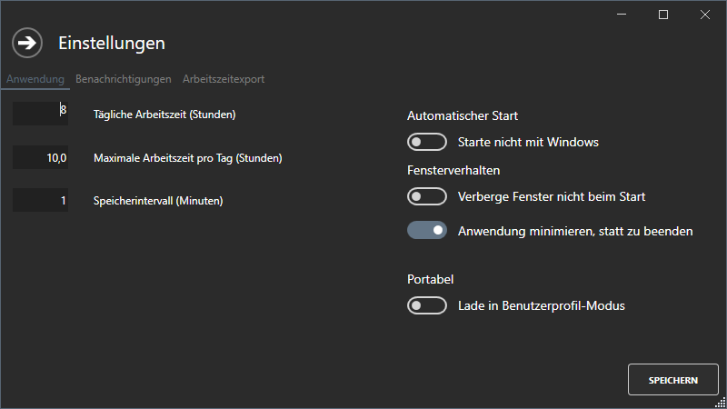

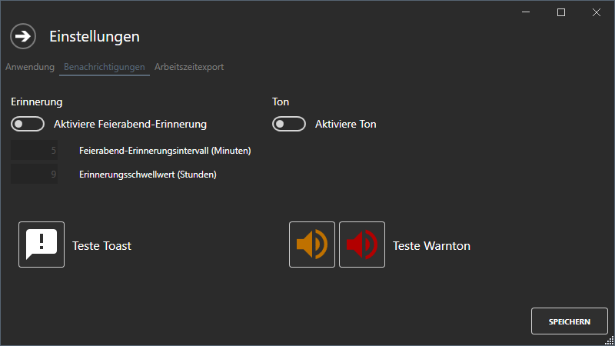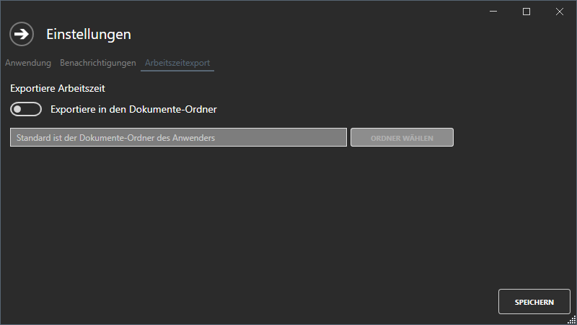

## Versionen

* 1.0.0.0: Initiale Version des Tools.
* 1.0.0.12: Erstes Release
* 1.0.0.14: Zweites Release
* 1.0.0.18: Bugfixes
* 2.0.0.0: Rewrite des kompletten Tools, Umstieg auf neuere Bibliotheken/Frameworks
* 2.2.0.0: Bugfixes
* 2.4.0.0: Bugfixes, Bruttoarbeitszeit hinzugefügt, Pausen werden korrekt  
  abgezogen (ab 6h 30 Min, ab 9h 45 Min)
* 2.6.0.0: Option für eigenen Export-Ordner eingebaut
* 2.8.0.0: Bugfixes
* 3.0.0.0: Bugfixes, Portabler Modus
* 3.2.0.0: (Woche, Monat, Jahr) Filter für die tabellarische Ansicht eingebaut
* 3.4.0.0: (Woche, Monat, Jahr) Filter für die grafische Ansicht eingebaut und  
  Nuget-Paket-Updates

**Release Zeitpunkt der aktuellen Version: Sonntag, 28. August 2022**

### Umgesetzte Features

* Arbeitszeitbeginn wird geloggt
* Arbeitszeitende wird kontinuierlich geloggt
* IST-, SOLL- und Bruttoarbeitszeit wird dargestellt
* Farbliche Ampeldarstellung der gesetzlich erlaubten Arbeitszeit
* Grafische Auswertung
* Tabellarische Auswertung
  + Tag hinzufügen
  + Tag bearbeiten
  + Tag löschen
* Alarmfunktion vor Überschreiten der gesetzlich erlaubten Arbeitszeit
* Export der Tabellendaten in Excel-Tabelle
  + Alle Datensätze eines frei definierbaren Zeitraumes
  + Alle Datensätze über der rechtlich zulässigen Maximalen Arbeitszeit eines frei definierbaren Zeitraumes
* Portabler Modus

### Geplante Features

* Export der Charts in PNG-Dateien
* Auf deutsches Recht festgelegte Einstellungen konfigurierbar machen (für andere Länder)

### Feature-Ideen

* ---

## Featured Screens

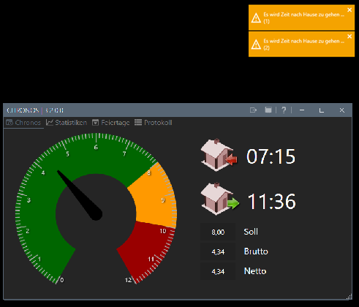

Abbildung 1: Alarm

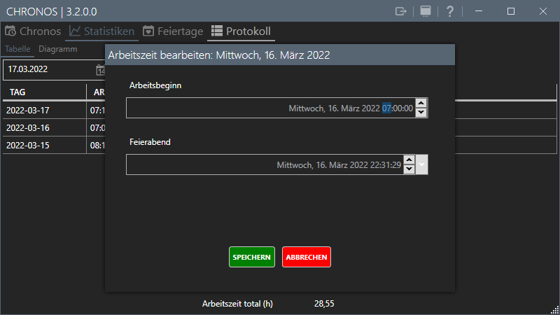

Abbildung 2: Zeit bearbeiten